Başkent Üniveristesi
Elektrik Elektronik Müh. Bölümü
EEM312 - Sayısal Elektronik
Yazılım Laboratuvarı

Rapor

Tarih: 16 Mayıs 2006

Deney Adı: Statik ve dinamik güç
Deney No: Y7
Deney Grubu : A
Deney Tarihi : 12 Mayıs 2006

Öğrenci Adı : Mustafa Baran Kızıltan
Numara : 20394095

1

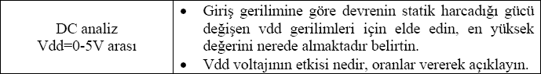

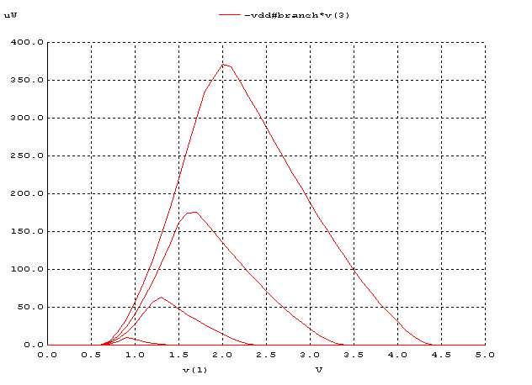

Vdd 2V civarında iken Nmos ve Pmos çok kısa bir süre için on olur bu nedenle statik harcadığı güç artar. Çünkü Vdd ile Gnd arasında direkt bir yol oluşur bu da statik güç tüketimine neden olur. Bu nedenle harcanan statik güç en yüksek değerini Vdd=2V iken alır.

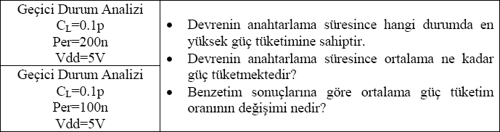

Per=200ns
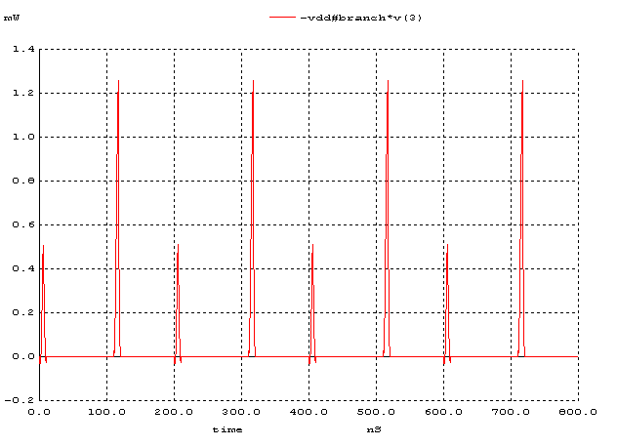
Pdyn = C * Vdd2 * f * P 0->1
Bu durumda en çok güç Vout 0’dan 1’e anahtarlanma oluşurken harcanır çünkü kapasitörü doldurmak için güç harcanır.

Pdyn = 0.1p * 25* 5M * 1 = 12.5μW

Per=100ns

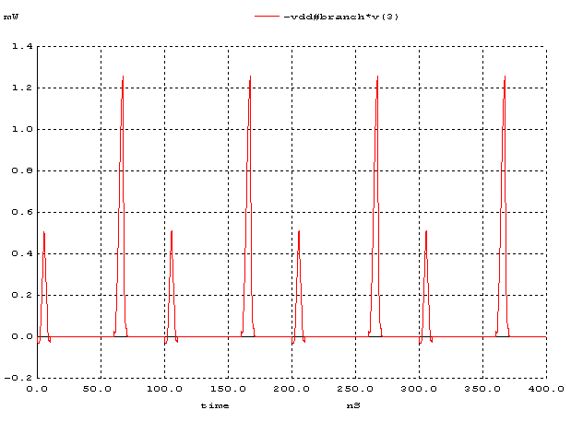
Pdyn = 0.1p * 25 * 1M * 1= 0.25μW

Pdyn formülünden de hesaplanacağı gibi anahtarlama süresince tüketilen güç
Pdyn = C * Vdd2 * f * P 0->1
Bu durumda freakans düşükken harcanan güç düşük frekansta daha düşüktür.

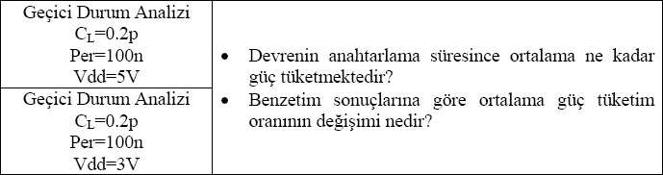

Vdd=5V
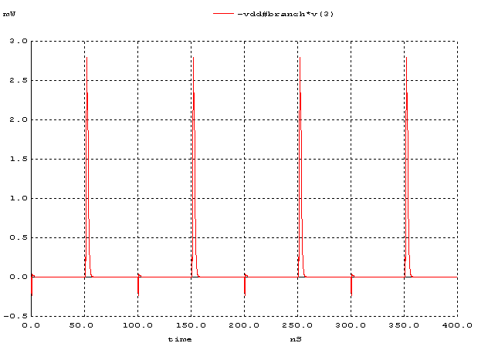

Vdd=3V
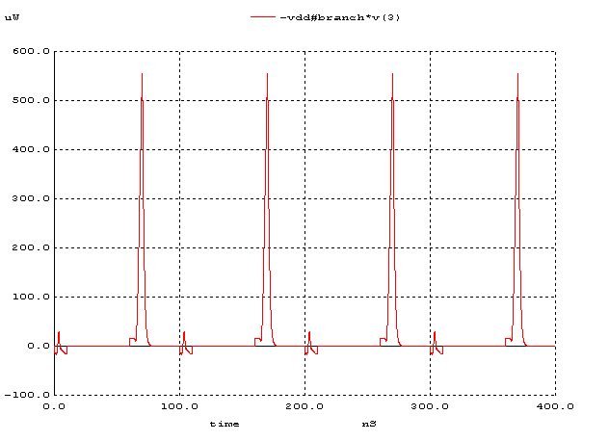

Pdyn = C * Vdd2 * f * P 0->1 förmülüne göre bu iki sonuç arasında ikisinin Vdd’lerinin karelerinin oranı söz konusudur. Yani Vdd=5V tan Vdd=3V ta düştüğünde güç tüketiminde
%36lık bir azalma olacaktır

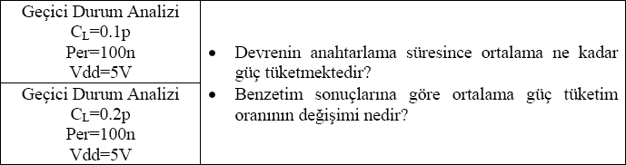

Cl=0.1pF
P 0->1=4/4=1
f=10MHZ
Pdyn=25μW

Cl=0.2pF

P 0->1=4/4=1
f=10MHZ
Pdyn=Cl*Vdd^2* P 0->1*f = 50μW
50μW/25μW=2
Ortalama güç tüketiminde %50 lik değişim vardır.

2

Vdd=1V

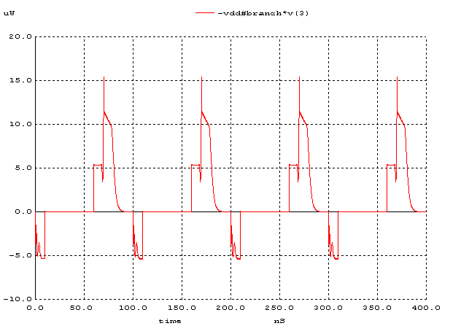
P 0->1=1
f=10MHZ
Pdyn=Cl*Vdd^2* P 0->1*f = 1μW
tPHL=600ps tPLH=6ps tP=303ps

PDP=Pav*tP=3.03pW

Vdd=1.5V

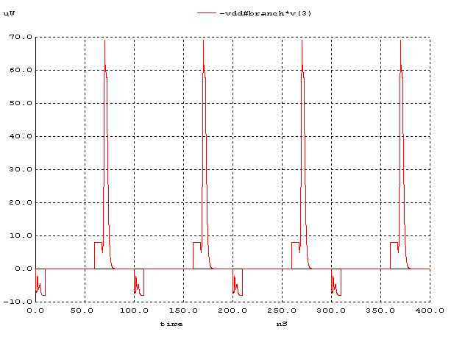
P 0->1=1
f=10MHZ
Pdyn=Cl*Vdd^2* P 0->1*f = 2.25μW
tPHL=0.6ns tPLH=3ns tP=1.8ns

PDP=Pav*tP=4.05pW

Vdd=2V
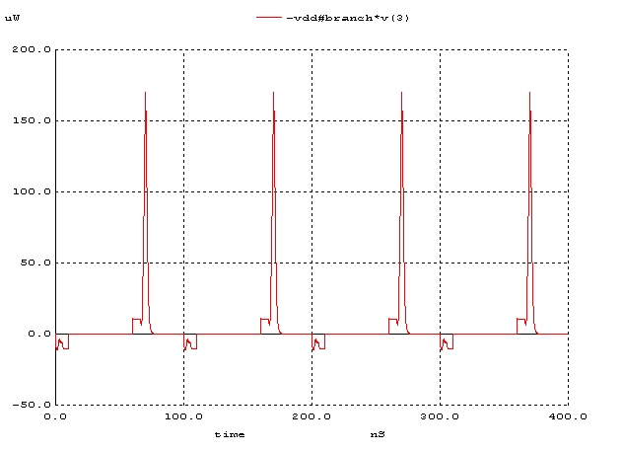

P 0->1=1
f=10MHZ
Pdyn=Cl*Vdd^2* P 0->1*f = 4μW
tPHL=11ns tPLH=15ns tP=13ns

PDP=Pav*tP=6.2pW

Vdd=2.5V

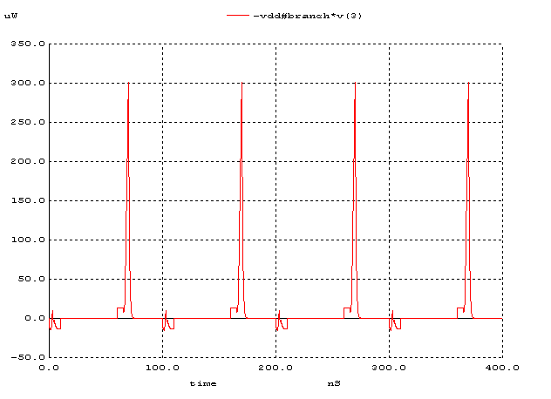
P 0->1=1
f=10MHZ
Pdyn=Cl*Vdd^2* P 0->1*f = 6.25μW
tPHL=5ns tPLH=5ns tP=5ns

PDP=Pav*tP=6.25pW

Vdd=3V

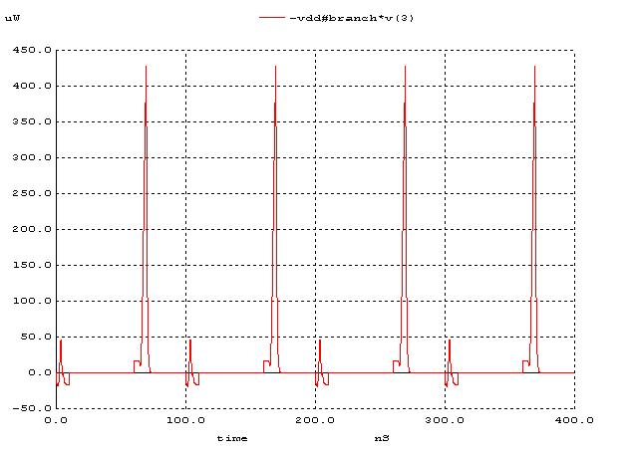
P 0->1=1
f=10MHZ
Pdyn=Cl*Vdd^2* P 0->1*f = 9μW
tPHL=0.8ns tPLH=1ns tP=0.9ns

PDP=Pav*tP=8.1pW

Vdd=4V

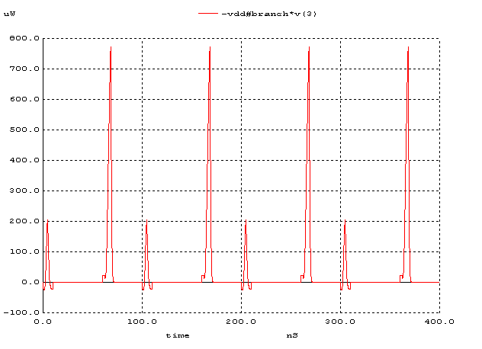
P 0->1=1
f=10MHZ
Pdyn=Cl*Vdd^2* P 0->1*f = 16μW
tPHL=0.7ns tPLH=0.7ns tP=0.7ns

PDP=Pav*tP=11.2pW

Vdd=5V

P 0->1=4/4=1
f=10MHZ
Pdyn=Cl*Vdd^2* P 0->1*f = 25μW
tPHL=1ns tPLH=0.6ns tP=0.8ns

PDP=Pav*tP=20pW

Yukarıdaki Vdd’ye karşı güç gecikme çarpanı grafiğini incelediğimizde en iyi performans Vdd’nin 2.5V değerinde elde edilmiştir.
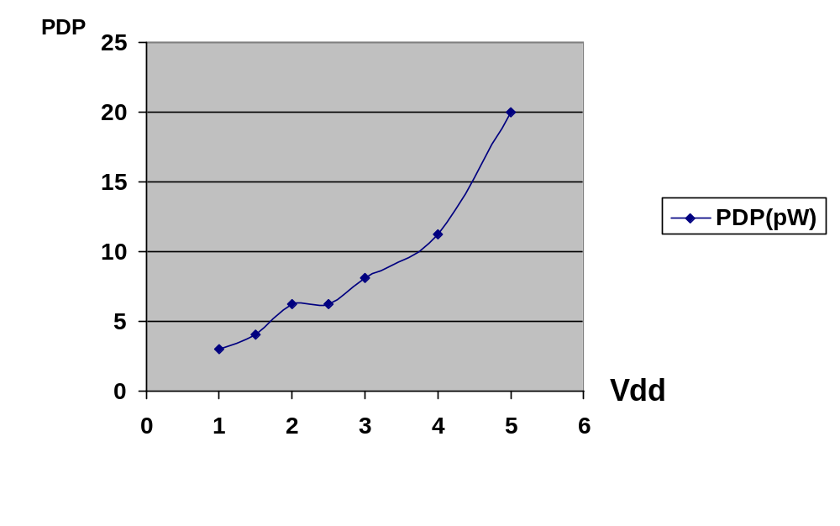
Devrede kullanılan mosfetler kısa kanal olsaydı transistörlerin dirençleri azalacağından, gecikmede azalır. Fakat ortalam güç değişmeyecektir. Bu nedenle enerji tüketimi azalacak ve performans artacaktır.

